ĐẠI HỌC ĐÀ NẴNG
ĐẠI HỌC BÁCH KHOA
KHOA CÔNG NGHỆ THÔNG TIN


PBL2: DỰ ÁN CƠ SỞ LẬP TRÌNH
Đề tài : QUẢN LÝ QUÁN CAFE

SINH VIÊN THỰC HIỆN:
Tên sinh viên 1: Lê Hoàng LỚP: 20TCLC_DT2 NHÓM: 9
Tên sinh viên 2: Nguyễn Đức Quốc LỚP: 20TCLC_DT2 NHÓM: 9
Tên sinh viên 3: Nguyễn Nhật Quân LỚP: 20TCLC_DT2 NHÓM: 9
GIẢNG VIÊN HƯỚNG DẪN: TS. TRƯƠNG NGỌC CHÂU

Đà Nẵng 2021

LỜI MỞ ĐẦU
Trong cuộc sống hiện nay, không khó để có thể tìm kiếm một quán nước, quán coffee, ngoài nhu cầu giải khát, thưởng thức những món nước lạ thì còn có thể trò chuyện cùng bạn bè, gia đình, việc học nhóm tại quán coffee cũng rất quen thuộc đối với các bạn trẻ. Và để đáp ứng nhu cầu đó của con người thì ngày nay việc kinh doanh quán coffee không còn quá xa lạ với mọi người. Các quán cà phê mọc lên như nấm, đủ thể loại, đủ hình thức thu hút khách hàng. Ngoài ra, thức uống và món ăn cũng là một phần quan trọng dẫn đến lượng khách đến quán nhiều hay ít. Có nhiều yếu tố để phát triển một quán cà phê nhưng bên cạnh đó, yếu tố quản lý quán cà phê như thế nào? Làm thể nào để quản lý một cách nhanh chóng và ít tốn thời gian? Phầm mềm quản lý quán cà phê ra đời nhằm đáp ứng cho những câu hỏi trên và giúp cho người sử dụng đỡ tốn công sức và thời gian.

MỤC LỤC
1
LỜI MỞ ĐẦU 2
MỤC LỤC 3
DANH MỤC HÌNH VẼ 4
1. GIỚI THIỆU ĐỀ TÀI 5
1.1. Lý do chọn đề tài 5
1.2. Nhiệm vụ nghiên cứu 5
2. PHÂN TÍCH CHỨC NĂNG HỆ THỐNG 5
2.1. Quản lý thông tin nhân viên 5
2.2. Quản lý thực đơn 6
2.3. Quản lý đặt hàng 7
3. THIẾT KẾ CẤU TRÚC DỮ LIỆU 8
3.1. Phát biểu bài toán 8
3.2. Phân tích và ứng dụng cấu trúc dữ liệu trong hệ thống 8
4. PHÂN TÍCH HƯỚNG ĐỐI TƯỢNG VÀ TRIỂN KHAI HỆ THỐNG 8
4.1. Cấu trúc hệ thống hướng đối tượng (class, object, relation) 8
4.2. Kết quả 9
4.2.1. Giao diện chính của chương trình 9
4.2.2. Kết quả đạt được về kiến thức học tập 9
4.2.3. Kết quả đạt được về chương trình 9
KẾT LUẬN VÀ HƯỚNG PHÁT TRIỂN 9
a. Kết luận 9
b. Hướng phát triển 10
LỜI CẢM ƠN 11
TÀI LIỆU THAM KHẢO 11

DANH MỤC HÌNH VẼ
Hình 2-1-1 Giao diện quản lý thông tin nhân viên
Hình 2-1-2 Thêm thông tin nhân viên
Hình 2-1-3 Xem danh sách nhân viên
Hình 2-2-1 Giao diện quản lý thực đơn
Hình 2-2-2 Xóa thông tin thực đơn theo ID
Hình 2-2-3 Cập nhật thông tin thực đơn theo ID
Hình 2-3-1 Giao diện quản lý đặt hàng
Hình 2-3-2 Tìm kiếm thông tin đơn đặt hàng
Hình 3-2-1 Danh sách liên kết kép
Hình 4-2-1 Giao diện chính của chương trình

GIỚI THIỆU ĐỀ TÀI

Lý do chọn đề tài
Việc mở quán cà phê đòi hỏi phải có nhiều yếu tố: tài chính, vật chất, địa lý thuận lợi để giúp cho việc buôn bán phát triển. Bên cạnh đó thì việc quản lý quán cà phê của mình như thế nào cũng là một câu hỏi lớn cần giải quyết. Vậy việc quản lý quán cà phê như thế nào và bằng cách gì? Quản lý về cái gì? Quản lý như thế nào được gọi là tiện lợi? Ít tốn công sức nhưng cho ra kết quả một cách hiệu quả.
Đó là một trong những lý do lớn nhất cho việc chương trình quản lý quán cafe ra đời. Đáp ứng cho việc kinh doanh của cá nhân hoặc tổ chức nào đó thuận lợi và tiết kiệm thời gian hơn cho việc quản lý.

Nhiệm vụ nghiên cứu
Chương trình này được tạo ra nhằm hy vọng đem đến sự thuận tiện cho người sử dụng cũng như giúp cho các chủ quán có thể xem xét một cách tổng quát tình hình kinh doanh của quán mình. Giúp việc quản lý trở nên đơn giản và thân thiện với mọi người.

PHÂN TÍCH CHỨC NĂNG HỆ THỐNG

Quản lý thông tin nhân viên
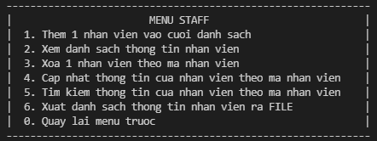
Hình 2-1-1 Giao diện quản lý thông tin nhân viên
Tại đây người dùng có thể thao tác thực hiện: Thêm, Xóa, Cập nhật, Tìm kiếm và Xuất danh sách nhân viên ra FILE
• Thêm một nhân viên vào danh sách
+ Chọn (1) để Thêm nhân viên
+ Nhập thông tin nhân viên đầy đủ vào các ô như hình bên dưới
+ Sau khi nhập xong chọn (1) hoặc (0) để tiếp tục thêm hoặc dừng lại

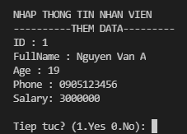
Hình 2-1-2 Thêm thông tin nhân viên
• Xem danh sách tất cả nhân viên
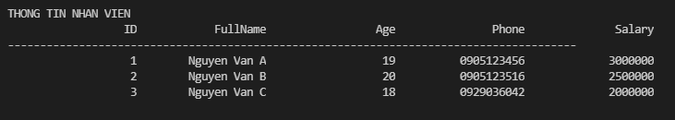
Hình 2-1-3 Xem danh sách nhân viên

Quản lý thực đơn
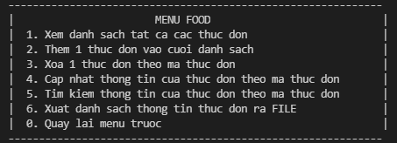
Hình 2-2-1 Giao diện quản lý thực đơn
Với Thực đơn người dùng có thể Thêm, Xóa, Cập nhật, Tìm kiếm và Xuất danh sách hóa đơn ra FILE
• Xóa 1 thực đơn theo mã thực đơn
+ Nhập ID thực đơn muốn xóa. Hệ thống sẽ cập nhật dữ liệu lại

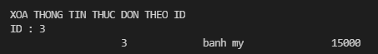
Hình 2-2-2 Xóa thông tin thực đơn theo ID

• Cập nhật thông tin của thực đơn
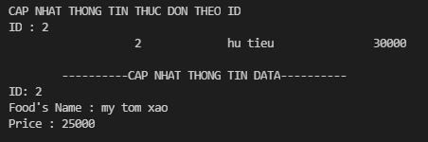
Hình 2-2-3 Cập nhật thông tin thực đơn theo ID

Quản lý đặt hàng
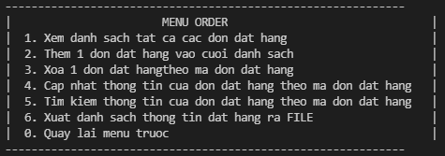
Hình 2-3-1 Giao diện quản lý đặt hàng
Cũng giống với quản lý nhân viên và quản lý thực đơn thì đặt hàng cũng cho phép người dùng có thể Thêm, Xóa, Cập nhật, Tìm kiếm và Xuất danh sách thông tin đặt hàng ra FILE
• Tìm kiếm thông tin đơn đặt hàng
+ Nhập ID đơn đặt hàng cần tìm. Hệ thống sẽ tìm kiếm và hiển thị danh sách kết quả như hình 2-3-2

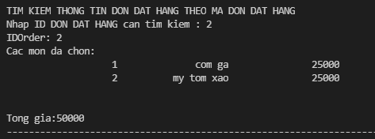
Hình 2-3-2 Tìm kiếm thông tin đơn đặt hàng

THIẾT KẾ CẤU TRÚC DỮ LIỆU

Phát biểu bài toán
Chương trình quản lý cafe cho phép mô tả, lưu trữ hay thao tác như thêm, sửa, xóa,… với các thực thể nhân viên, thực đơn, đặt hàng. Giúp cho người sử dụng quản lý cafe của mình một cách thuận tiện.

Phân tích và ứng dụng cấu trúc dữ liệu trong hệ thống
Chương trình ứng dụng Danh sách liên kết kép của cấu trúc dữ liệu trong hệ thống.
- Danh sách liên kết kép là danh sách mà mỗi phần tử trong danh sách có kết nối với phần tử đứng ngay trước và phần tử đứng ngay sau nó. Hình minh hoạ:
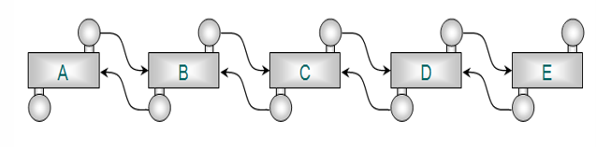
Hình 3-2-1 Danh sách liên kết kép

PHÂN TÍCH HƯỚNG ĐỐI TƯỢNG VÀ TRIỂN KHAI HỆ THỐNG

Cấu trúc hệ thống hướng đối tượng
• Các class được khai báo trong chương trình
+ Class Menu + Class date
+ Class Node + Class Order
+ Class List + Class Orderlist
+ Class Food + Class Staff
• Đa năng hóa toán tử <<, >>
• Áp dụng Template trong chương trình

Kết quả

Giao diện chính của chương trình
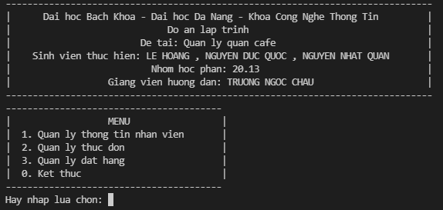
Hình 4-2-1 Giao diện chính của chương trình

Kết quả đạt được về kiến thức học tập
• Nắm vững kiến thức lý thuyết cơ bản phục vụ tốt cho việc thiết kế chương trình
• Xây dựng được một chương trình quản lý với các chức năng cần thiết cho việc quản lý bán hàng, minh họa tốt cho các vấn đề lý thuyết đã trình bày
• Củng cố các kiến thức đã học, đặc biệt là kỹ năng phân tích, giải quyết vấn đề
• Biết cách áp dụng các kiến thức lý thuyết vào ứng dụng thực tế
• Áp dụng được các kiến thức Lập trình Hướng đối tượng vào chương trình như Đa năng hóa, Template, Class Object

Kết quả đạt được về chương trình
• Sử dụng danh sách liên kết kép để xây dựng chương trình
• Hoàn thiện đầy đủ các chức năng cơ bản của chương trình là Thêm, Sửa, Xóa, Tìm kiếm thông tin,….

KẾT LUẬN VÀ HƯỚNG PHÁT TRIỂN

Kết luận
Chương trình Quản lý quán cafe giúp cho việc tin học hóa trong cửa hàng cũng như việc nhập xuất hàng hóa được tốt hơn, chính xác và khoa học hơn, làm tăng năng suất là hiệu quả công việc tránh được những sai sót, những hạn chế mà cách quản lý thủ công đã gây ra.

Hạn chế: Kiến thức thực tế và kiến thức lập trình còn hạn chế, nên tính chuyên nghiệp của chương trình chưa cao, bắt lỗi chưa kỹ ở một số chỗ và một số tính năng chưa được tối ưu. Chương trình chưa thực sự đầy đủ các tính năng như mong muốn.
Do thời gian và kiến thức có hạn nên phần báo cáo của nhóm em còn nhiều thiếu sót, kính mong được sự góp ý và chỉ bảo của các thầy cô và các bạn.

Hướng phát triển
Thiết kế chương trình và chỉnh sửa giao diện mang tính chuyên nghiệp hơn
Cải tiến và bổ sung vào các chức năng khác: quản lý nhập hàng, nhà cung cấp, chấm công cho nhân viên,…

LỜI CẢM ƠN
Để hoàn thành được đồ án, chúng em xin tỏ lòng biết ơn đền thầy Trương Ngọc Châu và thầy Đặng Hoài Phương trong khoa Công Nghệ Thông Tin đã hết lòng chỉ dạy, truyền đạt những kiến thức bổ ích trong năm học vừa qua. Dù chỉ học trực tuyến nhưng những kiến thức mà chúng em tiếp thu được không chỉ là nền tảng cho quá trình nghiên cứu đồ án mà còn là hành trang quí báu để chúng em bước vào đời một cách vững chắc và tự tin.
Trân trọng cảm ơn!

TÀI LIỆU THAM KHẢO

[1] Phan Chí Tùng – Cấu trúc dữ liệu – Khoa CNTT – ĐHBK- ĐHĐN
[2] Đặng Hoài Phương – Lập trình Hướng đối tượng – Khoa CNTT – ĐHBK- ĐHĐN
[3] Trương Ngọc Châu – Cơ sở dữ liệu – Khoa CNTT – ĐHBK- ĐHĐN

